PYTHON / SIMULINK / TRUCKSIM
Python / Simulink / TruckSim 联合仿真测试报告
2026年08月29日_16时18分53秒_第001次
1. 测试工况
参数 | 数值
工况名称 | step_steer_30kmh
工况说明 | 30 km/h 直线行驶 1 s 后施加 3 度阶跃转角
控制器模式 | 无（模型验证）
设定仿真时长 | 10 s
实际仿真时长 | 9.994 s
设定初始车速 | 30 km/h
车辆速度（初始 / 结束） | 30 / 39.4938 km/h
车辆速度（最小 / 最大） | 30 / 39.4938 km/h
目标车速（用例设定） | 30 km/h
转向输入类型 | step
转向幅值 | 3 deg
转向频率 | 不适用（阶跃/其他输入）
转向开始时间 | 1 s
路面附着系数 | 0.85
路面坡度 | 0.0
测试用例文件 | D:\动力学仿真环境\02_测试用例\step_steer_30kmh.txt
原始数据文件 | D:\动力学仿真环境\03_数据存储\阶跃输入转角\2026年08月29日_16时18分53秒_第001次\2026年08月29日_16时18分53秒_第001次_trucksim_io.csv
报告内测试用例副本 | D:\动力学仿真环境\04_测试报告\2026年08月29日_16时18分53秒_第001次\step_steer_30kmh.txt
累计行驶距离 | 107.6 m（由车速信号梯形积分）
最大横向位移 | 74.33 m
最大横摆角速度（TruckSim / 3DOF） | 14.54 / 13.21 deg/s
最大质心侧偏角（TruckSim / 3DOF） | 0.3047 / 0.5811 deg

2. 数据来源与信号说明
车辆状态信号由 Simulink 模型与 TruckSim 联合仿真产生：3DOF 参考模型输出车速 （Vx_3dof）、质心侧偏角（beta_3dof）、横摆角速度（w_3dof）与横向位移（Y_3dof）；TruckSim 输出车辆位置（x/y）与质心侧偏角/横摆角速度（beta/w）。run_case.m 将上述信号统一导出为 trucksim_io.csv，本报告曲线均由该数据文件直接绘制。转向输入 delta_input（deg）由 Simulink 转向子系统输出导出。注意：TruckSim 侧当前使用固定 simfile（trucksim_config.m 的 COM 映射未启用），其初始工况请以 TruckSim 数据集/simfile 为准，与 Simulink 侧 Constant1/Vx0 分开设置。

3. 车辆实际速度随时间变化
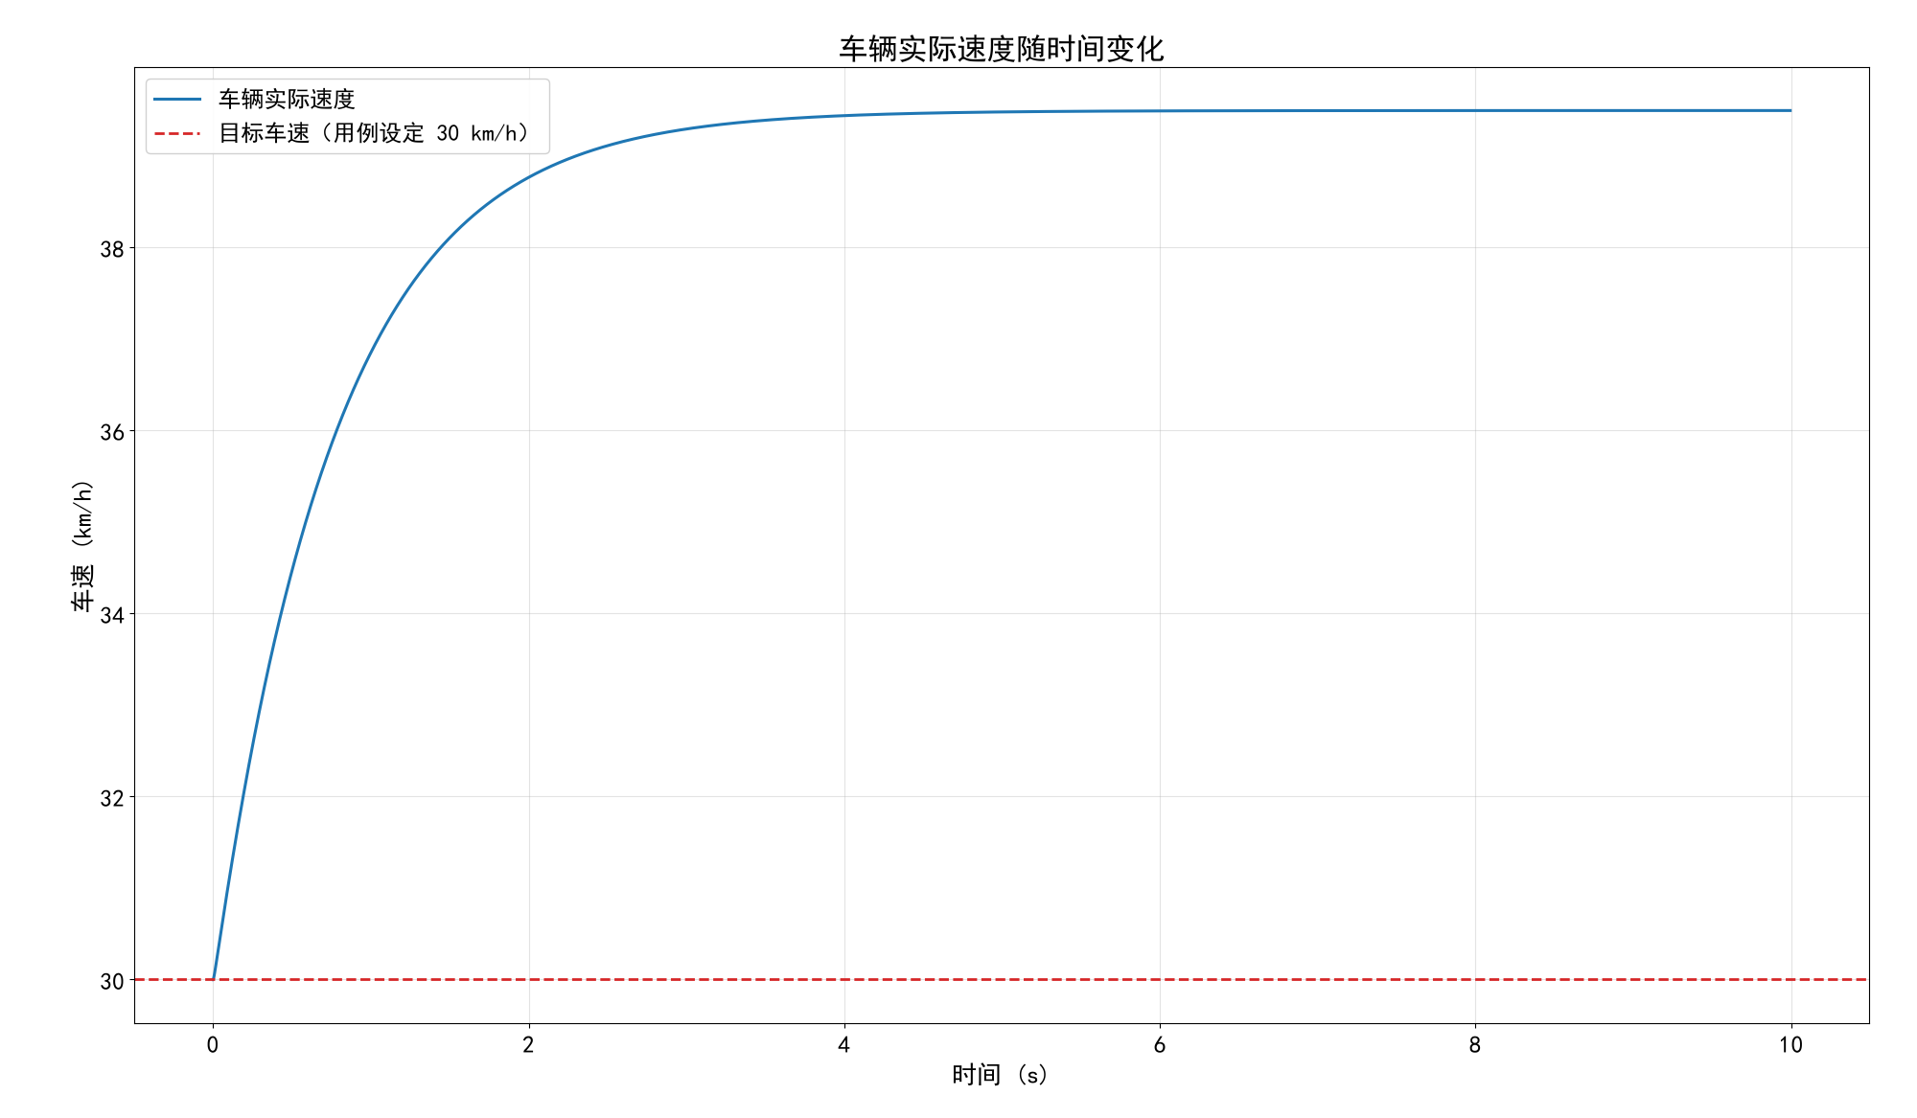
图 1 车辆实际速度随时间变化

4. 质心侧偏角对比（3DOF 参考模型与 TruckSim）
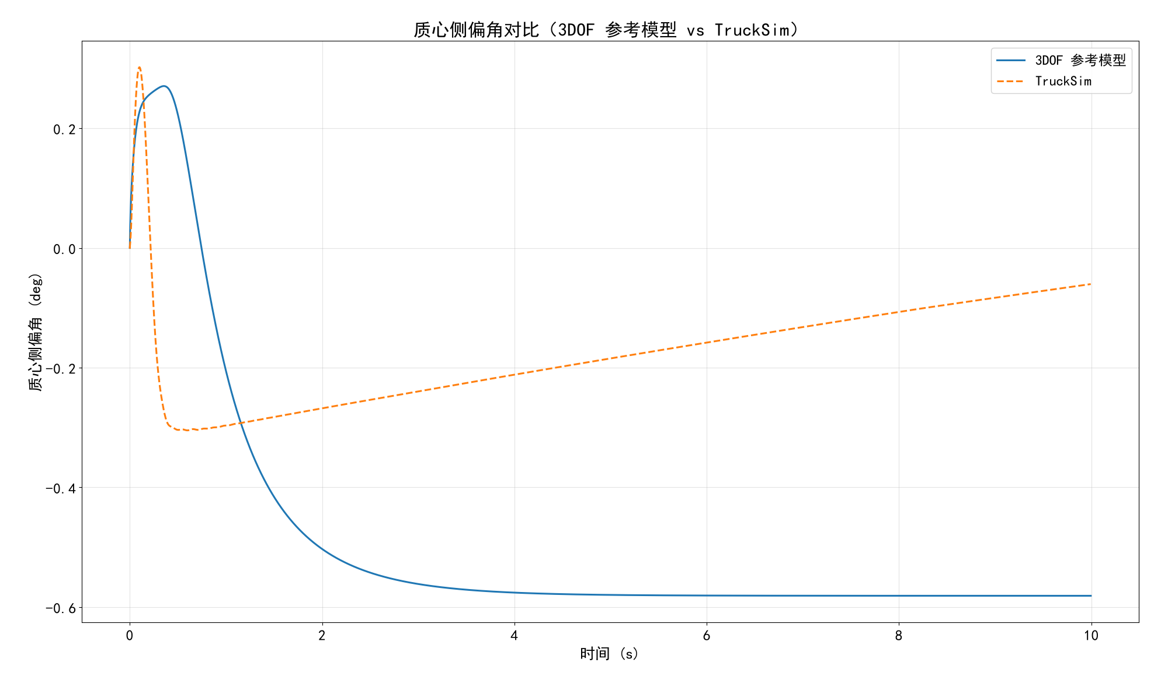
图 2 质心侧偏角对比（3DOF 参考模型与 TruckSim）

5. 横摆角速度对比（3DOF 参考模型与 TruckSim）
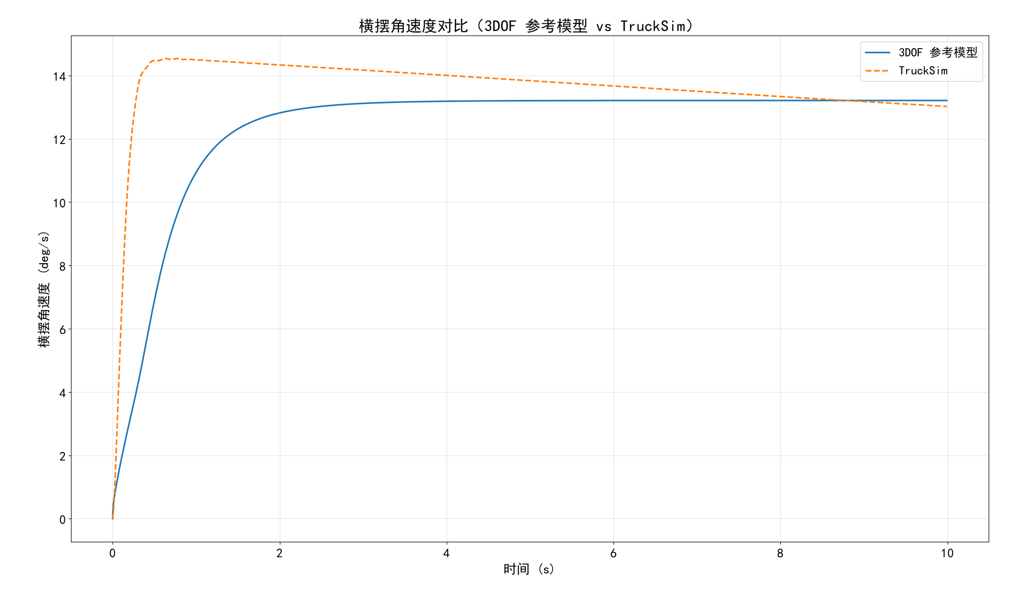
图 3 横摆角速度对比（3DOF 参考模型与 TruckSim）

6. 车辆行驶轨迹（X-Y 平面）
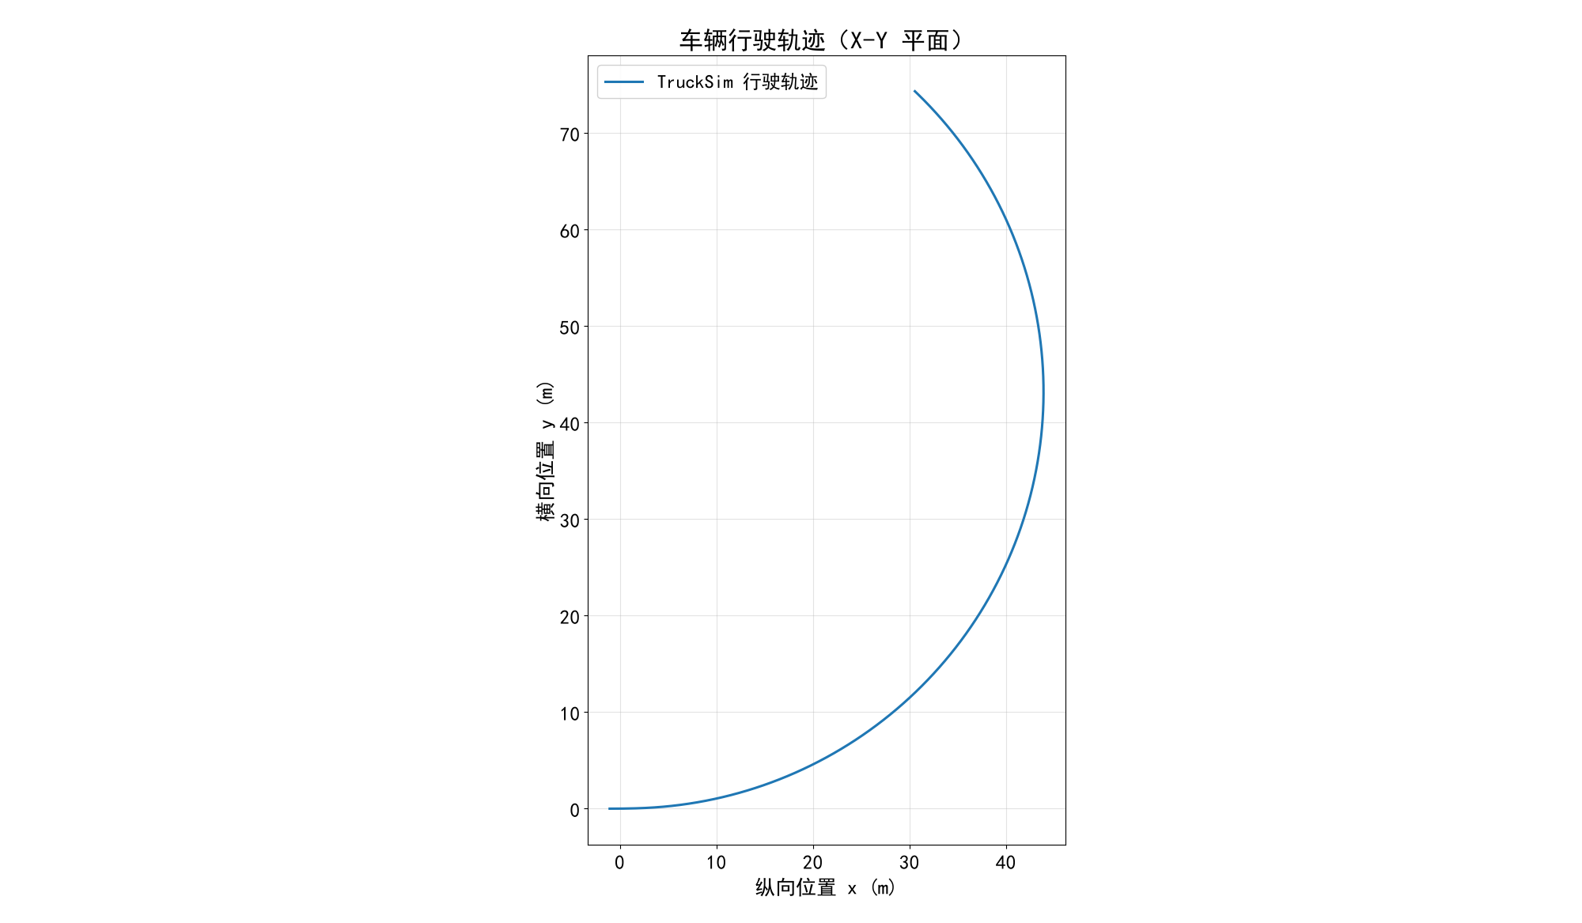
图 4 车辆行驶轨迹（X-Y 平面）

7. 车辆纵向位置随时间变化
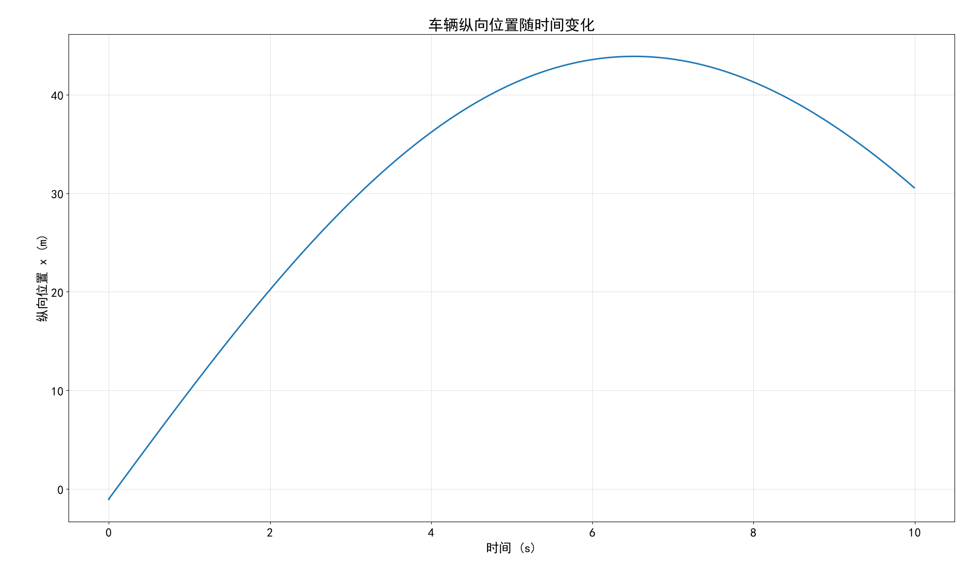
图 5 车辆纵向位置随时间变化

8. 车辆横向位置随时间变化
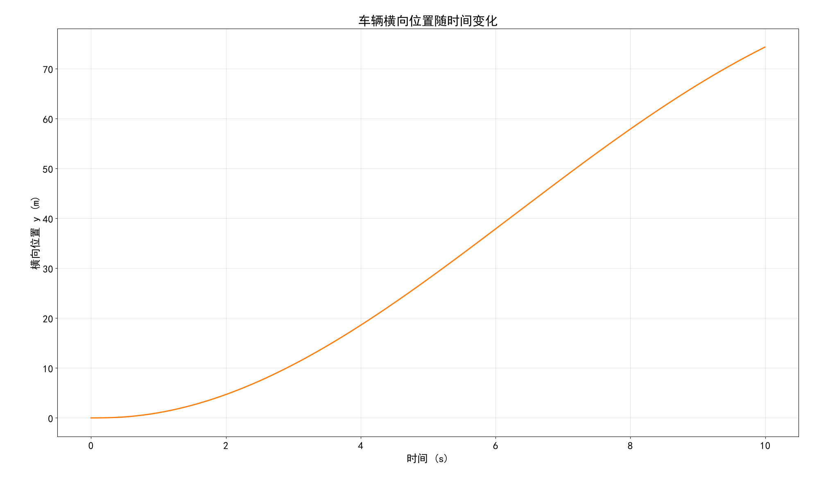
图 6 车辆横向位置随时间变化

9. 车速随横向位移变化
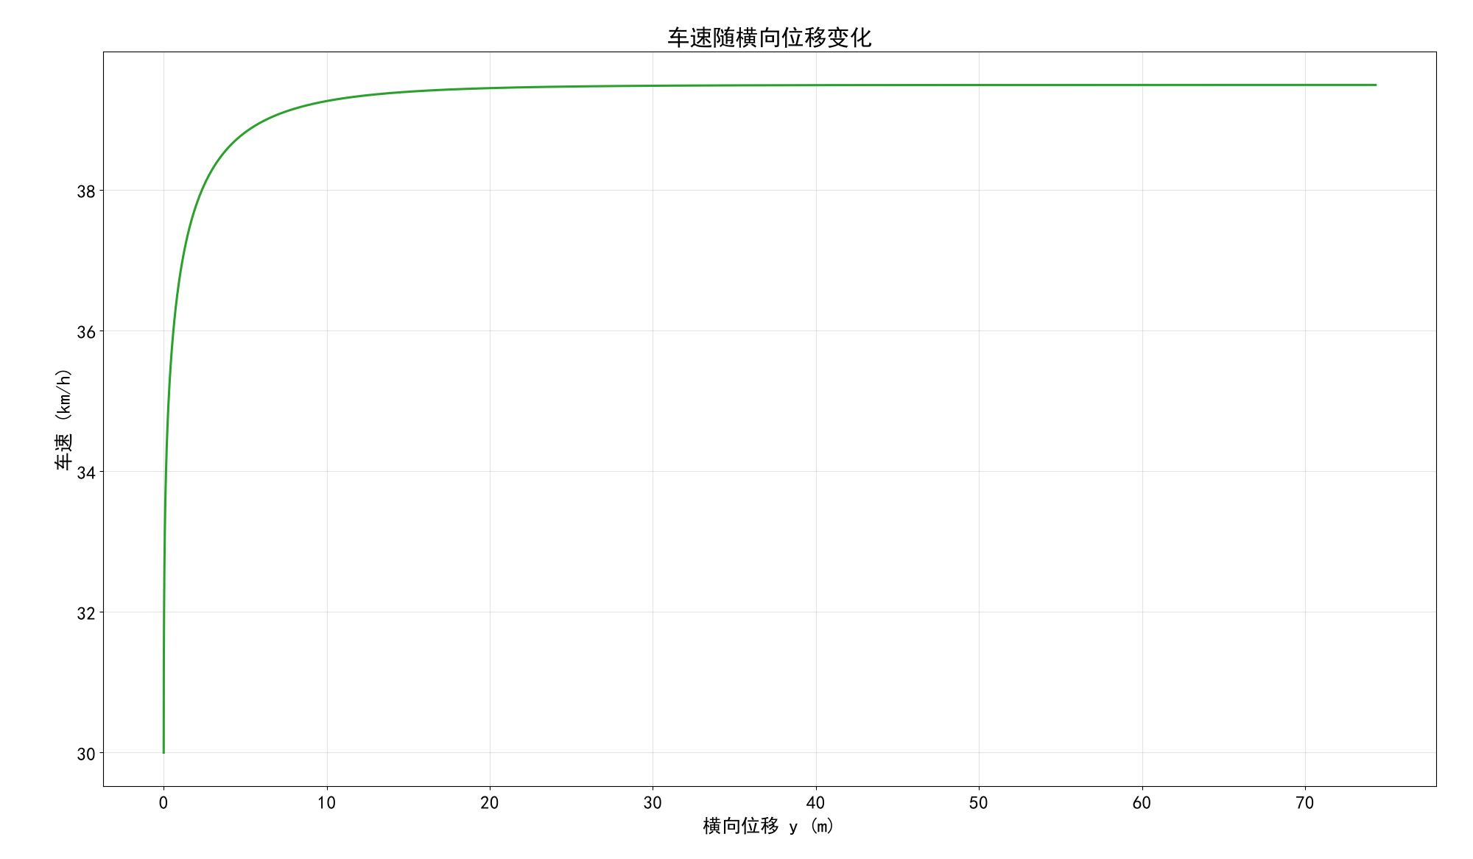
图 7 车速随横向位移变化

10. 转向输入信号（delta）
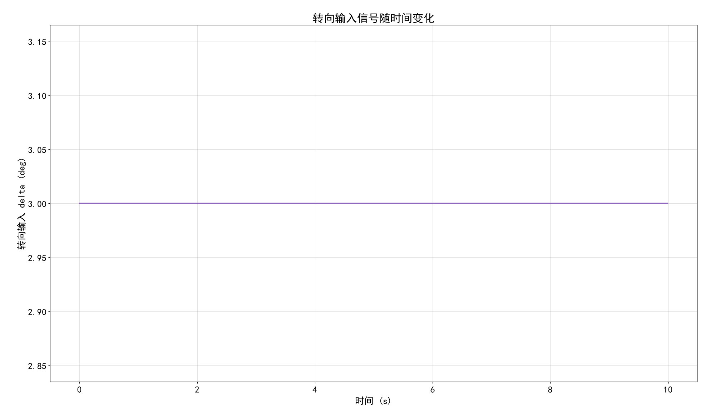
图 8 转向输入信号（delta）

11. 结论
本次联合仿真已完成。实际仿真时长为 9.994 s（设定 10 s）；车辆初始/结束速度为 30 / 39.4938 km/h；车辆最小/最大速度为 30 / 39.4938 km/h；车辆累计行驶距离 107.6 m；最大横向位移 74.33 m；TruckSim 最大横摆角速度 14.54 deg/s，3DOF 模型最大横摆角速度 13.21 deg/s。
人工结论：本工况为模型验证用例（MV-001），3DOF 参考模型与 TruckSim 响应趋势一致，可作为后续控制器联合仿真的基线。

